ランカウイ・インセンティブグループお勧めホテル
数あるホテルの中から実績、ハンドリング、料金など総合的に判断してホテルをお勧めいたします。

スーペリアクラス | スーペリアクラス | スーペリアクラス
Holiday Villa  (ホリデービラ) | Berjaya Langkawi  (ベルジャヤランカウイ) | Sheraton Langkawi  (シェラトンランカウイ)
お手ごろ価格のリゾートです。空港から15分のパンタイテンガーに位置し、ビルディングタイプなのでビューのみの違いとなります。SMIでは修学旅行として利用もしております。ROHとしてグループ対応も可能です。アジアマーケットに強い為、旧暦のお正月界隈は稼働率が非常に高くなります。  総客室数258室 | シャレータイプからなりたつベルジャヤランカウイは特に水上シャレーが有名です。  斜面に沿ってシャレーが立ち並んでいるため、ホテル内での移動はバギーを利用し、1箇所に固まったお部屋の確保は困難でございますが、ご希望に合わせてオーガナイザーのお部屋タイプを変更したりできます。ホテル徒歩圏内のORIENTAL VILLAGEにはお食事場所もたくさんあります。総客室数400室 | ランカウイ島内でも広大な敷地面積をほこるシェラトンランカウイは長屋タイプのシャレーです。客室数は少なく、緑あふれたつくりとなっております。フロントの日本人スタッフも良く、フレキシブルな対応です。50名以下のグループに特にお勧めさせて頂いております。敷地内はバギー移動となりますので、1箇所に固まったお部屋の確保は困難でございます。  総客室数238室
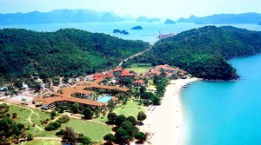 | 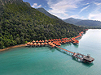  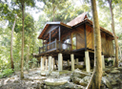 | 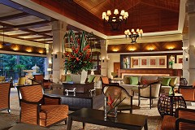
http://www.holidaylangkawi.net/ | http://www.berjayaresort.com/ | http://www.starwoodhotels.com/
デラックスクラス | デラックスクラス | デラックスクラス
Westin Langkawi  (ウェスティンランカウイ) | The Andaman  (アンダマン) | The Datai  (ダタイ)
ビルディングタイプとビラタイプにわかれております。近年マイスマーケットに非常に力を入れているため、チームビルディングやパーティープランも充実しております。FITには対応出来ないデラックスカテゴリーのエキストラベット搬入もグループのニーズに応じて対応は可能となっております。  ご滞在中全てのお食事が含まれているプランもございます。  総客室数222室 | 2010年よりスターウッド系列になり、インターナショナルチェーンとしてマネージメントが始まりました。5階建てのビルディングの前には自然のジャングルが広がり、野生のサルに出会えます。ファンクションやビーチアトラクションも充実しておりますので、大小のさまざまなグループにお勧めさせて頂いております。仕入れ価格には自信をもっております。  総客室数185室 | ランカウイの老舗高級ホテルとしての歴史がございます。価格値も一流ですが、ご滞在中のご満足度と朝食含むお食事のすばらしさは間違いがございません。マレーレストラン‘グライハウス’はメディアでも度々登場しております。VIPや中型グループにお勧めのホテルとなります。仕入れ価格には自信をもっております。  ビルディングタイプとビラを合わせて、  総客室数100部屋
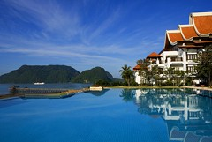 | 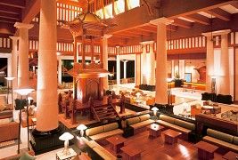 | 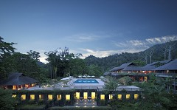
http://www.starwoodhotels.com/ | http://www.starwoodhotels.com/ | http://www.ghmluxuryhotels.com/

＜ひとこと＞
クアラルンプールには世界各国の有名チェーンホテルが軒を並べており、皆様のご希望に合ったホテルを必ずご提案させていただきます。世界要人たちの対応にもなれておりますので、大型団体始め、超VIPのお客様にもご満足頂けるホテルを揃えました。
S.M.I. Holiday (Malaysia) Sdn. Bhd. 仕入れ担当 田中
クアラルンプール・お勧めレストラン
ホテルバンケットリスト
ホテル名 | Sheraton Langkawi | Andaman | Westin
客室案内
NHK チャンネル | O | O | O
日本語新聞サービス | O | X | X
客室インターネット | RM50 nett / DAY | 無料 | RM50 nett / DAY
お部屋間電話 | 8+ROOM NO | 8+ROOM NO | 8+ROOM NO
外線電話 | 9+NO | 9+NO | 9+NO
グループ配車場所
事前鍵渡し | O | O | O
バス到着場所ﾏｲｸﾛ | MAIN ENTRANCE | MAIN ENTRANCE | MAIN ENTRANCE
バス到着場所大型 | MAIN ENTRANCE | MAIN ENTRANCE | MAIN ENTRANCE
朝食時間 | 0630-1030 | 7000-1100 | 0630-1030
Meeting Packageに含まれるもの
*coffee or tea | O | O | O
*snack item | O | O | O
*drinking water | O | O | O
*lunch | O | O | O
White board | O | O | O
Writing material | O | O | O
Flipchart | O | O | O
Banquet Room Details
Total # of Banquet | 5 | 9 | 8
Room Type 1 Name | Grand Ball Room | Dewan Andaman | Westin Grand Ballroom
Location | Grand Floor | Foyer floor 2 | convention Floor
Height | 4.4m | 5.5m | 7m
Size | 600㎡ | 532㎡ | 448㎡
Theater style | 450 | 400 | 400
Class Room style | 250 | 150 | 220
Capacity Banquet | 400 | 250 | 180
Room Type 2 Name | Meranti Room | DATAI ( I, II, III, IV, V, VI) | Westin Ⅰ
Location | Grand Floor | F1 | convention Floor
Height | 4.4m | 3m | 7m
Size | 300㎡ | 84㎡ each function room  252 ㎡ ( I, II & III) | 224㎡
Theater style | 250 | 1 Function room – 50 pax  Combined 3units –150pax | 200
Class Room style | 125 | 1 Function room – 30 pax  Combined 3units –90pax | 100
Capacity Banquet | 200 | 1 Function room – 30 pax  Combined 3units –100pax | 100
Room Type 3 Name | Raya Room |  | Synergy
Location | Grand Floor |  | convention Floor
Height | 3ｍ |  | 3ｍ
Size | 58㎡ |  | 44.6㎡
Boardroom style | 50 |  | 30
Class Room style | 25 |  | 0
Capacity Banquet | 40 |  | 20

ランカウイ・インセンティブグループお勧めレストラン
免税の島ランカウイ島はとにかくお酒が安いのです。日本人が好むおしゃれなお店が増えてきております。

May Hiang Restaurant  (メイヒャン) |  | Bon Ton Restaurant  (ボントン) |  | Kantan  (カンタン)
昼食 | 中華料理 | 昼食 | マレー料理 | 昼食 | なし
夕食 | 中華料理 | 夕食 | マレー料理 | 夕食 | マレー料理
収容人数 | 最大200名 | 収容人数 | 最大100名 | 収容人数 | 100
地元の集まりから観光客の大型団体までをこなす。シーフードを使った料理に定評がございます。 |  | ボントンリゾートという隠れ家ホテル内にあるマレー料理のレストランです。夕日の沈みは絶景です。デラックス夕食にお勧め。 |  | 本年度オープンしたマレー式高床席もあるレストランです。白人を中心に人気が出始めております。
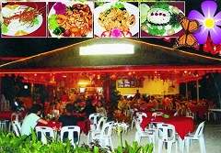 |  | 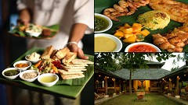 |  | 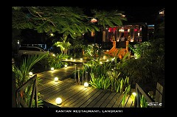

Sun Café  (サンカフェ) |  | Putomayo  (プトマヨ) |  | Gurai House  (グライハウス)
昼食 | インターナショナル | 昼食 | アジア料理 | 昼食 | なし
夕食 | インターナショナル | 夕食 | アジア料理 | 夕食 | BBQ
収容人数 | 最大60名 | 収容人数 | 最大80名 | 収容人数 | 最大150名
ランカウイで有名なSUNグループの代表的レストランです。パンタイチェナン端の静かなエリアにあり、シャレた小物屋も隣接しております。ランチにお勧めです。 |  | パンタイチェナンのど真ん中に道路に面して立っているオープンエアのレストランです。オーナーこだわりのインテリアと創作アジア料理をお楽しみください。 |  | ダタイホテルのマレー料理レストラン。ビーチとジャングルの間に一見小屋のようにたたずむレストランですが、ランプの明かりに灯された雰囲気は最高級のご夕食にお勧めです。
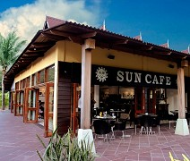 |  | 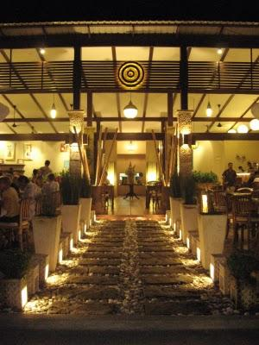 |  | 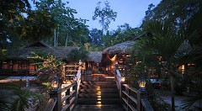

＜ひとこと＞
マレーシアにはマレー料理・中華料理・インド料理をはじめ各国料理が揃っております。更に同じ中華系でも客家、四川など同じ品名でも全く味付けの違ったお料理も存在いたします。
短いご滞在期間にバラエティーの多いお料理をご案内し、マレーシアの食文化を通じて他民族国家マレーシアをご紹介できるようお手配しております。自分の舌にあう国の料理をこの機会に発見してみてはいかがでしょうか。
S.M.I. Holiday (Malaysia) Sdn. Bhd. 手配担当 リア

ランカウイ・インセンティブグループお勧め体験
2007年6月1日 ランカウイが東南アジアで初めてユネスコのジオパーク（地質遺産）に指定されました。

現在世界でジオ・パークに指定されている場所は合計57箇所。
アジアでは中国で18、イランで1、マレーシアのランカウイ1のみです。その他の大半はヨーロッパに存在しております。
何故ランカウイがジオ・パークに指定されたかと言うと
・ 今から5億5千万年前に岩盤の隆起により出来たと言う地質学的な歴史がある事。
・ 長年に渡って地質学者達が調査してきた事が認められた事。
・ 今もそれらの自然が保存されており、容易に見学する事が出来る事
・ 広大なマングローブ林の存在や海岸や島などの自然資源の存在が評価された事。
・ 世界の他のジオ・パークに比べて容易にアクセス出来、また観光地としても整備されている事
以上のような理由でランカウイがジオ・パークに指定されています。

Kilim Karst Geo Forest Park （キリム地区） |  | Machinchang Cambrian Geo Forest Park （マチンチャン地区） |  | The Dayang Bunting Marble Geo Forest Park （ダヤンブンチン地区）
ジオ・パーク・エコツアー |  | ジオ・パーク・海と森の大冒険 |  | ジオ・パーク・ネーチャーピクニック
所要時間 | 約5時間 | 所要時間 | 約3時間 | 所要時間 | 約3時間
最大人数 | 最大80名まで | 最大人数 | 最大80名まで | 最大人数 | 80名まで
- Gua Kelawar  マレー語でこうもりの洞窟と言う意味。上陸して洞窟探検。  - マングローブ林  Kilim地区がジオ・パークに指定された理由が広大なマングローブ林で、淡水と海水の混じった場所に生えるマングローブはランカウイだけでも数十種類に及ぶ  - 魚釣り、蟹採り  （4） ワシの餌付け  09;00 ホテル出発  09;30 港よりボートで出発  09;50 Gua Kelawar（こうもり洞窟）を見学  10;20 マングローブの植生クルーズ  10;45 魚釣り  11;20 蟹採り  11;30 ワシの餌付け  12;00 川沿いのレストランにてBBQ  13;00 ボートで港へ帰着  14;00 各ホテルへ |  | - エビ漁  網を使ってボートの上から漁をします  - ララン島  ランカウイで一番大きいこうもり（フルーツバッド）を見学。大理石で出来た島の散策。  - ランシル湾  3～4億年前に形成された湾。水に削られてまん丸の石が作られました。地層の見学に最適  - インタン・クチール島  99の島の中でも美しさでは1,2を誇るビーチ  （5）ダヤンブンチン  ジオパークに指定された最大の理由である、世界でも美しさでは有数の大理石が取れるダヤンブンチン島の美しい岩肌をボートから見学  09;00 ホテルを出発  09;30 港を出発  09;45 途中、海の上で網を使うエビ漁体験  10;15 ランシル湾  10;45 ララン島上陸  11;15 シュノーケリングや  うに採りのデモンストレーション  12;00 魚釣り  12;45 ブラス・バサー島で昼食  14;15 ブラス・バサー島出発  14;45 各ホテルへ |  | 大自然と海水浴を１日でお楽しみいただけるツアーです。マチンジャン山麓の森林には、500万年の歴史があると言われています。また、ランカウイ島は、東南アジアで初めてユネスコのジオパーク（地質資産）に指定されました。パンタイトゥンコラッでは、5億年前からの岩肌を間近に見学して頂けます。  ( 1 ) ネーチャートレッキング  この地区は4億5千年前から5億5千年前に岩盤が隆起して誕生した地形で、古くからある地層などを見学でき、化石なども見学出来る。  09;00 ホテルを出発  09;30 マジンチャン山麓にて  ネーチャーウォーク  11;00 アンダマン海のビーチ  パンタイトゥンコラにてピクニック  112;00 BBQ  14;00 各ホテルへ
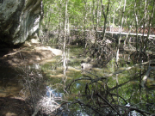 |  | 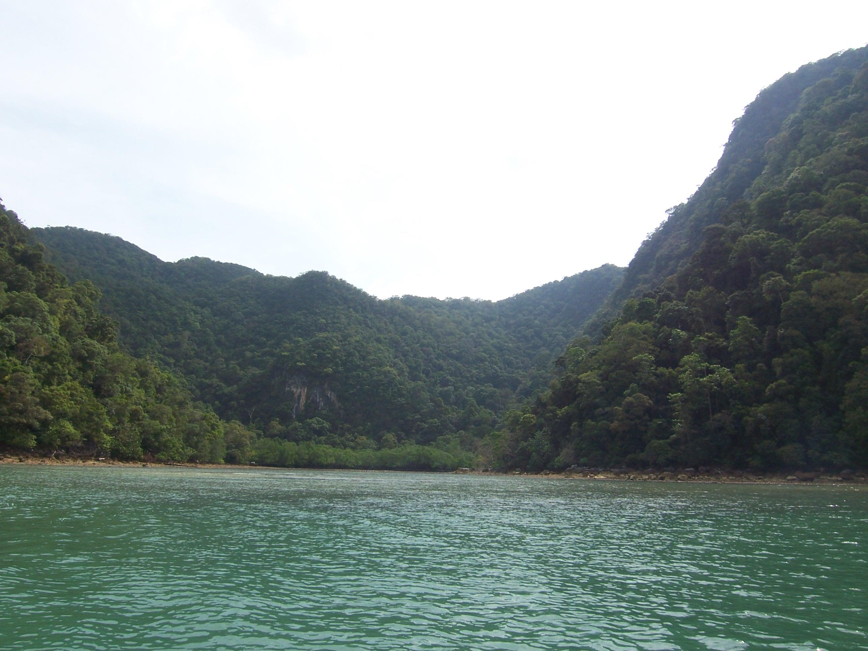 |  | 